行政院及所屬各機關出國報告
（出國類別：出席國際會議）

參加2012年FIDIC韓國首爾年會
會議報告

服務機關：行政院公共工程委員會
姓名職稱：李顯掌 簡任技正
派赴國家：韓國
出國期間：101年9月9～13日
報告日期：101年11月28日

目 次
目 次 1
壹、目的 2
貳、行程 3
參、FIDIC簡介 4
肆、FIDIC 2012年會過程 6
伍、FIDIC 2012年會結論 13
陸、心得與建議 15
參考文獻 17
附件1 參加2012年FIDIC韓國首爾年會行程表 18
附件2 2012年會議程及研討議題 19

壹、目的
國際工程顧問組織聯盟（FIDIC, International Federation of Consulting Engineers）於101年9月9日至12日在韓國首爾舉行2012年FIDIC年會（FIDIC WORLD CONSULTING ENGINEERING CONFERENCE），會議主題為「超越綠色—新典範（Beyond Green – A New Paradigm）」，討論綠色經濟的發展、全球性挑戰及新典範、產業面臨的挑戰及因應等。
氣候變遷所帶來的危機，已經是全球需要面對的、正視的問題。面對大自然的報復，我們應該正視問題的根源，由於以往只注重開發與發展，造成我們現在面臨環境破壞、資源缺乏這二大危機，地球資源有限經不起如此的破壞與消耗，再加上工業化過程大量排放的二氧化碳，及畜牧業與砍伐森林等因素，加速了地球暖化，使得氣候變遷的現象加劇，在這樣的惡性循環下，人類已經面臨生存危機。
為了保障人類的生存發展，要將溫度上升控制在2ºC以內，這已經是全球的共識。根據聯合國氣候變遷小組IPPC的預測，如果再不改變，持續追求經濟發展、大量使用石化燃料，這將是難以達到的目標。
台灣的人口密度非常高，災害潛勢也是相對較高的國家，面對氣候變遷的挑戰更是需要積極因應。在公共建設方面，是以永續公共工程理念做為推動核心，推動永續、環保、節能的公共工程一直是工程會之施政重點，與本次會議核心議題相關，而且FIDIC是世界上多數獨立的諮詢工程師的代表，是最具權威的諮詢工程師組織，推動全球高品質、高水準的工程諮詢服務業的發展，本會派員會同中華民國工程技術顧問商業同業公會及法律事務所部分會員出席此一盛會，不僅可實地瞭解此重要產業的國際交流方式，也可經由參與大會及研討活動，更加認識工程技術顧問業對於全球、社會、經濟發展的扮演角色及影響，引入新觀點並借鏡其他國家作法，使我國營建產業之施政更能與國際、國內發展趨勢接軌。

貳、行程
本次係由中華民國工程技術顧問商業同業公會邀請組團參加「2012年FIDIC韓國首爾年會」，由該公會李理事長建中(台灣世曦工程顧問股份有限公司董事長)擔任領隊，團員包括亞新工程顧問股份有限公司莫董事長若楫、莫副總經理仁維，台灣中小工程技術顧問企業協會吳理事長乃怡，吉興工程顧問股份有限公司陳董事長立誠，錦固工程顧問股份有限公司林董事長錦泰，中興工程顧問股份有限公司杜副總經理俊、黃工程師琬淇，台灣世曦工程顧問股份有限公司劉資深協理沈榮、黃主任工程師文鑑，萬國法律事務所張律師嘉真、陳律師鵬光，及工程會李顯掌簡任技正等共13人參與。
出國時間為2012年9月9日至13日（行程表詳附件1），主要係參加9月10~12日召開的「2012年FIDIC韓國首爾年會」(議程及研討議題詳附件2)。

參、FIDIC簡介
國際工程顧問組織聯盟(FIDIC)，由比利時、法國、瑞士三個歐洲國家的工程顧問協會於1913年在比利時的根特市(Ghent)所組成，剛開始只是一個歐洲地區性的組織，1959年澳大利亞、加拿大、南非和美國加入此聯盟後，才成為國際性的工程顧問協會，並逐漸擴大發展，如今FIDIC之成員來自全球各界94個會員國家，包括大多數的私人工程顧問機構。聯盟成立之目的在於促進各會員之共同利益，並且傳遞會員們所關心的訊息。
FIDIC的總部位在瑞士的日內瓦(Geneva)，下設4個地區成員協會：亞洲及太平洋成員協會（ASPAC）、非洲成員協會集團（CAMA）、工程諮詢協會2011年歐洲聯盟（EFCA）及泛美顧問聯盟（FEPAC）。還設立9個執行委員會(EC)及2個專案小組(TF)，進行專業諮詢和管理，包括：Assessment Panel for Adjudicators (APA)、Business Practice Committee (BPC)、Capacity Building Committee (CBC)、Contracts Committee (CC)、Integrity Management Committee (IMC)、Membership Committee (MemC)、Risk and Liability Committee (RLC)、Sustainable Development Committee (SDC)、Quality Management Committee (QMC)等，及InnovationTask Force (ITF)、 Subscriptions Task Force (STF)。
FIDIC推動的策略目標主要為：(一)代表全球大多數以技術為主的企業，提供建設與自然環境之知識服務、(二)協助各會員有關業務經營之問題、(三)擬定倫理規範並積極推動落實、(四)提高工程顧問業者身為社會領導者與促進經濟發展者的形象、(五)承諾推動並促進永續發展等。
FIDIC舉辦座談會、會議與相關活動，透過意見與訊息之交流、討論各會員協會與國際金融機構代表所共同關注之問題等，期能達到達維繫崇高的工程倫理與專業標準、發展開發中國家的工程顧問產業等目標。
為達成策略目標，並服務業主、顧問業者、施工廠商、分包廠商等，FIDIC亦出版標準契約範本及工程業務執行相關文件，如政策聲明、定位、指導方針與準則、培訓手冊、管理系統（品質管理、風險管理、商業誠信管理、環境管理、永續發展）與業務流程（顧問業者遴選、資質條件遴選(QBS)、招標、採購、保險、責任、技術移轉、職能培訓）等之訓練教材，並辦理相關之研討會議、培訓課程。
FIDIC的會員則必須遵守FIDIC之規章與政策，並依循FIDIC的專業倫理規範，致力於維護專業能力、公正建言以及公平公開的競爭。

歷屆FIDIC世界年會主題
年 | 地點 | 主題
2007 | 新加坡 | Global Services, Enhanced Partnerships  全球服務，加強夥伴關係
2008 | 加拿大  魁北克 | A Strong Industry, Serving Society  一個強大的產業，服務社會
2009 | 英國  倫敦 | Global Challenges, Sustainable Solutions  全球挑戰，永續解決方案
2010 | 印度  新德里 | Managing Innovation, The Way Forward  創新管理，未來之路
2011 | 瑞士  達沃斯 | Local Resources – Global Prospectives  區域資源 - 全球社會展望
2012 | 韓國  首爾 | Beyond Green – A New Paradigm  超越綠色—新典範
2013 | 西班牙  巴塞隆那 | FIDIC Centenary Conference  FIDIC百週年紀念大會
2014 | 巴西  里約 | 議題尚未公佈
2015 | 約旦  安曼 | 議題尚未公佈

肆、FIDIC 2012年會過程
本次年會於韓國首爾舉行，其主題為「超越綠色—新典範（Beyond Green – A New Paradigm）」，來自世界67個國家的代表超過800人，齊聚一堂共同探討永續發展(Sustainable Development, SD)，重點在討論永續基礎建設(Sustainable Infrastructure, SI)，透過會議的三大主題：1.產業界的綠色挑戰(The Green Challenge in the Marketplace)、2.綠色成長–新展望(Green Growth – New Perspectives)、3.如何超越綠色：一個不斷變化的典範(How to Go Beyond Green: A Shifting Paradigm)進行研討。

一、歡迎酒會
9月9日下午於首爾Coex會展中心報到，晚上在Grand Intercontinental宴會廳舉行歡迎酒會，與會人員在此進行社交活動及交流。

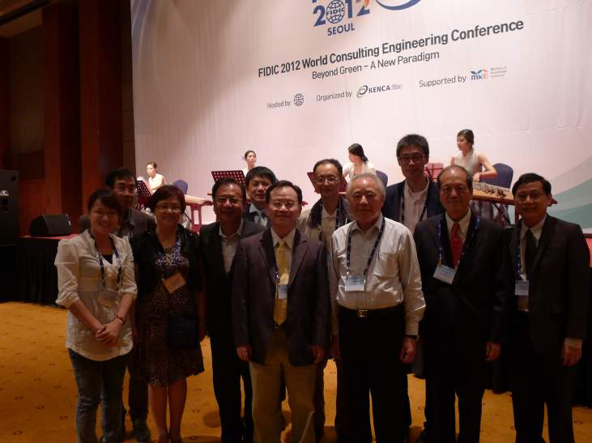

代表團參加歡迎酒會(2012.9.9)

二、開幕儀式
9月10日上午9:00在Coex會展中心禮堂舉行開幕儀式，於開幕致詞前，本次會議承辦單位韓國工程顧問協會KENCA (KOREA ENGINEERING & CONSULTING ASSOCIATION)安排沙畫及太鼓表演。
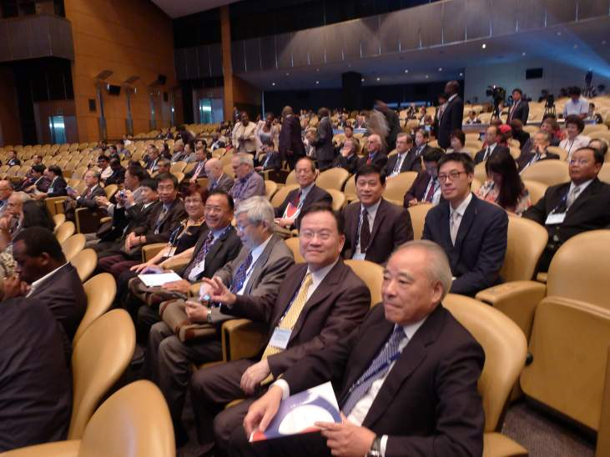

代表團參加開幕儀式(2012.9.10)

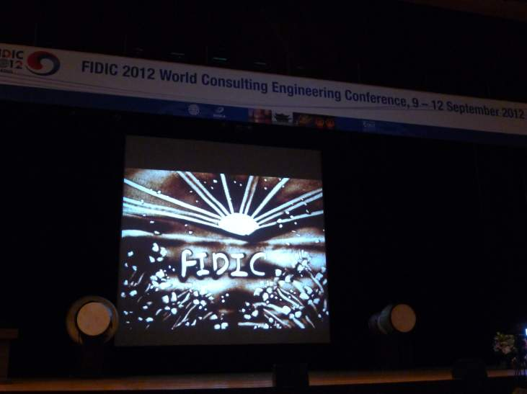

沙畫表演（2012.9.10）
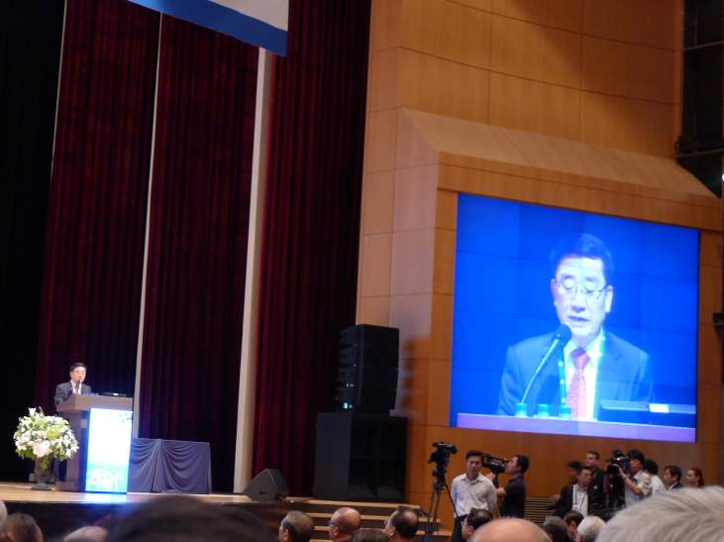

KENCA主席Hun-ll Moon 致詞（2012.9.10）

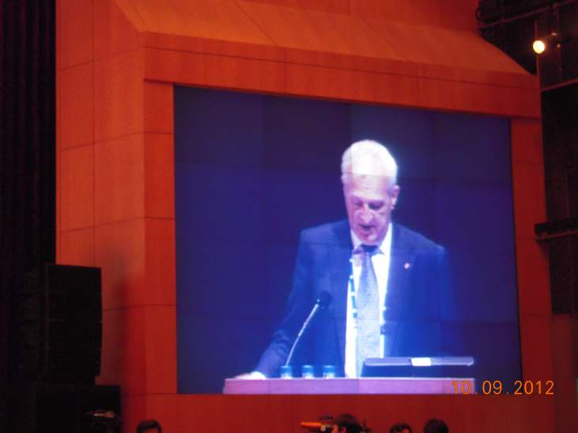

FIDIC理事長Geoff French 致詞（2012.9.10）

三、10~12日三天會議
本次年會主題為「超越綠色—新典範（Beyond Green – A New Paradigm）」，第一天（9月10日）討論主題為產業界的綠色挑戰(The Green Challenge in the Marketplace)，並分成三組同時討論1.全球面臨的挑戰和產業因應（Global Challenges and Industry Responses）、2.啟動綠色成長(Green Growth Initiatives)、3.地方區域性層面的綠色經濟（Regional and Local Dimensions of Green Economy）這三個議題。
第二天（9月11日）討論主題是綠色成長–新展望(Green Growth – New Perspectives)，並分成三組同時討論1.氣候變遷與永續發展：持續出現新的挑戰與解決方案（Climate Change and Sustainability:New and Emerging Challenges and Solutions）、2.永續的處理方案與生態創新(Sustainable Solutions and Eco-Innovation)、3.綠色成長 - 新的商業模式？綠色採購（Green Growth–New Business Paradigm? Green Procurement)。
第三天（9月11日）以如何超越綠色：一個不斷變化的典範(How to Go Beyond Green: A Shifting Paradigm)為討論主題，並分成四組同時討論1.更環保、更聰明的作法（Working Greener and Smarter）、2.加強能力和提高標準(Enhancing Capacity and Raising Standards)、3.綠色完整性 - 提高標準(Green Integrity – Raising Standards)、4.加強區域和國際對話(Strengthening Regional and International Dialogues)。
透過這三天大會演講及分組討論，讓大家了解到永續發展是解決今日人類面臨氣候變遷挑戰與遭遇地球環境資源問題的重要手段之ㄧ，就工程來講，主要是推動永續基礎建設。
永續基礎建設主要涵蓋都市建設、交通建設、水資源建設及能源建設這四大領域，如何在這四大基礎建設領域使用各種永續發展工具，規劃設計出符合永續的基礎建設是工程顧問業、專業技師、建築師的責任與未來的重要發展方向。根據FIDIC在大會中的報告，目前全球永續基礎建設仍以綠建築為大宗，因為與其他複雜多樣性的基礎建設相比，建築是比較容易推動永續理念的基礎建設。
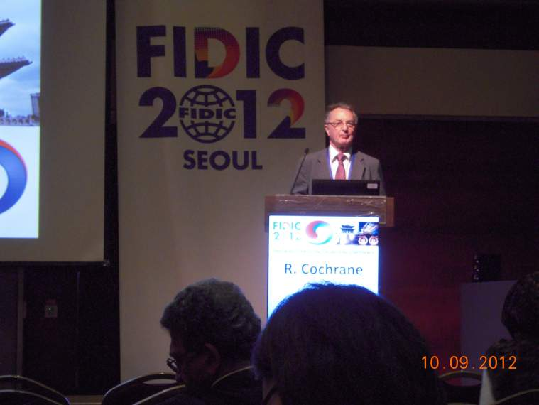

Prof Robert Cochrane, Imperial College, UK演講（2012.9.10）

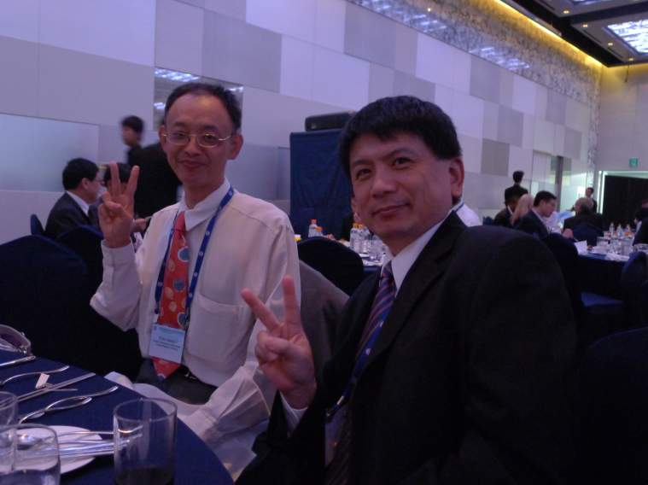

午餐合影（2012.9.10）

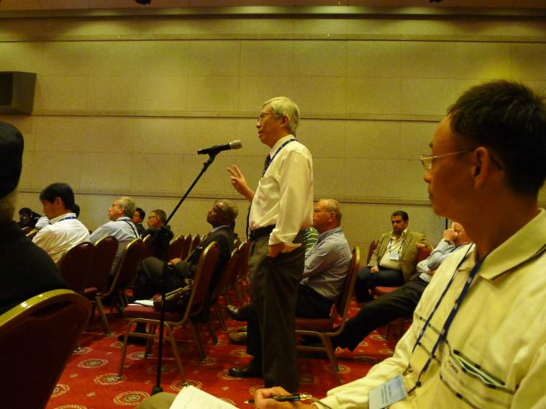

陳董事長立誠於Seminar 4提出問題（2012.9.11）

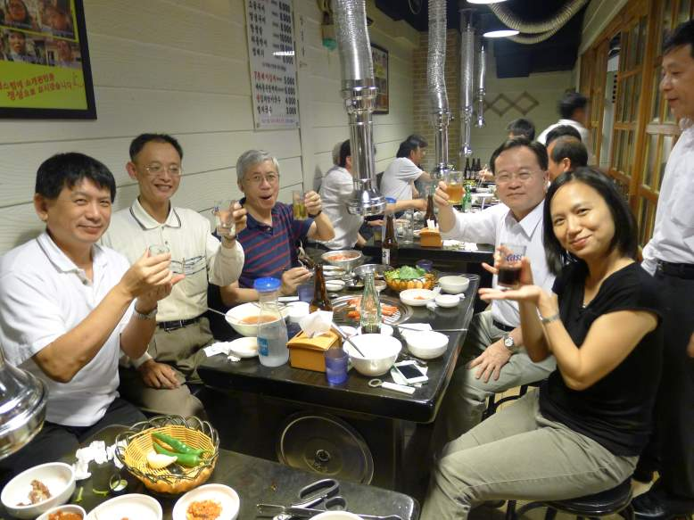

代表團成員晚上聚餐合照（2012.9.11）

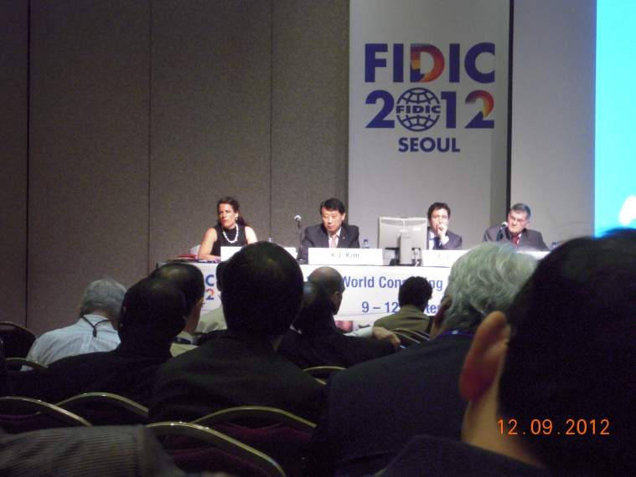

如何超越綠色研討會(How to Go Beyond Green)（2012.9.12）

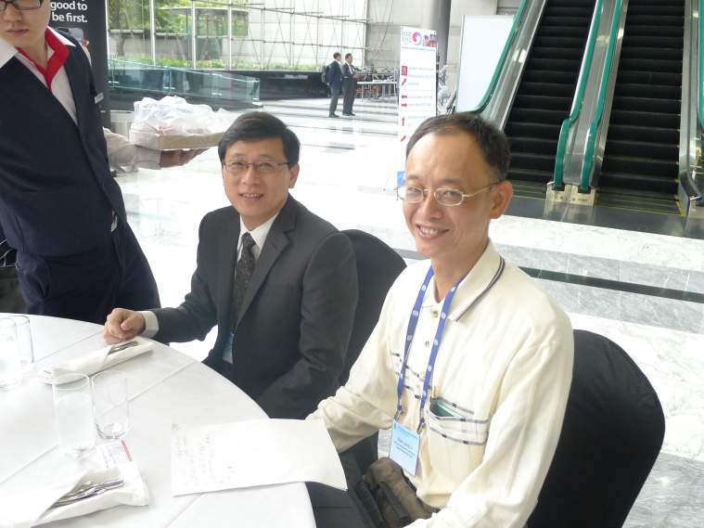

午餐合影（2012.9.12）

伍、FIDIC 2012年會結論
一、永續發展推動之初，顧問工程師主要是在確認所面臨的挑戰、複雜性、權衡該不該做及優先推動的內容。顧問工程師後續應朝下列方向努力：
(一)重新獲得相關知識的先驅或領導地位，如永續發展等。
(二)暸解我們的優勢是成為顧客、政府與社會間的永續發展知識中心。
(三)對於大眾、金融界、政治家，我們的永續發展知識與解決方案應更加具體明顯。
(四)滿足雇主希望在採購過程中，能有客觀、量化的標準，估算成本、時間品質與數量，以實現永續發展。
(五)推動永續發展的創新，以滿足當今社會的需求，同時保護明天的社會。
二、各國政府、金融機構和投資者對於永續發展的決策機制應該考慮到計畫全生命週期(構想Conceptual–可行性Inherent–規劃Strategic–設計Tactical–施工與營運維護管理Operational–任務終止End of life)概念，以確定基礎設施的最佳方案。
三、永續發展要考慮風險、彈性、和機會這三個面向，不過這也可能影響決策者願意採取比較大膽的做法。
四、檢視和審查永續發展計畫，可以利用評價與認證系統、決策支援系統等工具。
五、已開發國家和開發中國家對永續發展的努力是不同的，可將簡單且符合需求的技術在開發中國家推廣，並建立一個綠色增長平台，交流永續發展經驗，尋求合作。
六、永續發展將影響未來世界經濟發展，投資綠色採購將主導基礎設施的發展方向，以促進全球經濟增長。
七、可以確認採用綠色不一定是更昂貴的，綠色不僅是成熟的經濟體才注重，任何發展階段的經濟體，都應促進永續發展，明智的決定以綠色作為優先投資事項。

八、氣候變遷與永續發展是全球性的挑戰，因此，需要全球性交流的經驗和全球性的解決方案，其中水和能源是最關鍵的、最需要改進的部分。
九、目前世界面臨最重要、最艱鉅的挑戰，就是提出一個符合永續發展的創新解決方案；合適的創新性解決方案，應兼顧環境保護、經濟增長。
十、發展低碳經濟，改善工業部門，推動碳中和。
十一、革命性的生態環保生活方式，教育大眾減少碳足跡、循環再利用等。
十二、重新思考城市發展方向，透過整體規劃設計，以達到城市永續發展的目標是至關重要的；改進資源的取得、應用與處理，包括水、廢棄物和能源等。
十三、永續的綠色發展將是促進韓國未來60年繁榮的引擎，韓國政府先採自上而下的做法，如透過部會協調、以國內生產總值(GDP)的4％促進綠色增長、在大型企業和中小型企業之間提出綠色增長示範計畫、推動綠色運輸網路，建立綠色道路評估指標、綠色認證制度等，採用這些綠色經濟政策和做法，可能會刺激經濟增長和創造就業機會，同時促進創新。不過要確認這些政策是否成功還必需持續觀察評估，政府要隨時因應即將面臨的變化。
十四、FIDIC永續行動計畫
(一)提出永續評估指標手冊。
(二)使用再生能源和核能的立場。
(三)推動綠色增長和永續採購。
(四)因應新的綠色採購趨勢，檢討FIDIC契約範本。
(五)擴大永續發展相關之教育訓練。
(六)彰顯世界永續性顧問工程師組織的重要性。

陸、心得與建議
一、本次年會活動由韓國工程顧問協會KENCA承辦，並不是只以舉辦年會活動為目標，而是整合產、官、學各界的力量，以完整的規劃，整合相關資訊並提供便利服務，如會前、會中、會後的套裝行程等，推展韓國文化、生活、觀光、旅遊等，除達到向國際與會人員行銷韓國的目標，並藉由年會活動提升韓國工程顧問界技術實力，可以作為爾後辦理國際會議的參考。
二、看到韓國的進步，莫董事長若楫建議中華民國工程技術顧問商業同業公會可以朝爭取主辦2016年FIDIC年會之方向努力。透由主辦FIDIC年會，除可提升台灣工程界的技術、促進國際化與國際接軌外，亦可提高台灣在國際的能見度，推展台灣文化與觀光，中華民國工程技術顧問商業同業公會如積極爭取主辦權，建議政府應全力支持、配合與協助。
三、1987年由聯合國世界環境與發展委員會在「我們共同的未來」所揭示永續發展的定義：「發展除了要滿足當代的需求，還必須不損及後代滿足其自身的需要」，要達到這個目標，就是要以環境的保育存續為根本，重視社會接納與分配正義，進而追求經濟效率的提昇。所以永續的原意是要達成經濟、社會和環境這三方面發展的平衡，其中的社會公義課題，如開發中國家和已開發國家所面臨的不同挑戰、當代和跨世代的公平性等，雖然在國際上目前仍是難以達成共識的議題，但仍是人類後續應該加強努力的面向。
四、交通、供水、能源、建築及其他基礎公共設施的創新進步，可以促進人類健康和社會經濟發展，進而提升生活品質。然而，面對氣候變遷的挑戰，現代人類已面臨災害頻繁加劇，食物、水、能源等資源缺乏，甚至生存鬥爭的問題，如何永續發展，已是人類最大的課題。要能找出解決方案，已不是單純從技術角度切入就可以解決的，還要從經濟面、政治面、社會面等更廣泛的討論，所以工程師應有更寬廣的格局，需要更多地參與政治和社會辯論，讓現有的資源能更有效率地滿足社會及後代子孫的需求。

五、「排碳量」是現階段比較有可能被「量化」的數據，所以在永續發展的議題中減碳被列為重點，作為國際間共同推動努力的目標。只是減碳目標的設定不應無限上綱，以公共工程來說，應該以滿足整體建設與長期發展之目標下，考量環境、社會、經濟等層面的限制條件，再以工程手段尋求最佳解決方案。
六、借用此次會議中FIDIC前主席Mr. Boyd所說:No complaints, find solutions!，期許環境保護能夠跳脫限制發展的框框，成為幫助所有公共工程更有效率，更能成功實現永續發展的推手，而不是阻礙。
七、此次會議中所提許多觀念，如全生命週期考量、注重環境保育、社會公義與經濟效率平衡發展、節能減碳等，與本會於民國97年提出「永續公共工程—節能減碳政策白皮書」之內容不謀而合，顯示出本會所提出永續公共工程政策，是走在時代尖端，符合國際潮流，本會後續仍將依永續公共工程政策白皮書所揭櫫之方向與策略，落實永續公共工程理念，建立公共工程碳排放計算機制，促使公共工程採最佳化設計，並選用較為環保節能的材料、節油節電的機具、高效率的工法，或妥善規劃施工動線等，以減少公共工程的排碳量，為地球盡一份心力。

參考文獻
1.FIDIC WORLD CONSULTING ENGINEERING CONFERENCE , 9-12 September 2012 Seoul,Korea(http://www.fidic2012.org/)
2.State of the World Report 2012 – Sustainable Infrastructure, FIDIC,September 2012

附件1 參加2012年FIDIC韓國首爾年會行程表
日期 | 時間 | 行程(地點) | 內容
9/9  (日) | 9:25~12:45  13:30~15:00  18:30~21:00 | 台北松山機場→韓國金浦機場  金浦→首爾Coex會展中心  Grand Intercontinental宴會廳 | 去程  報到  歡迎酒會
9/10  (一) | 9:00~17:00 | Coex會展中心 | FIDIC年會
9/11  (二) | 8:45~17:30 | Coex會展中心 | FIDIC年會
9/12  (三) | 8:45~16:00  18:30~21:00 | Coex會展中心  華克山莊 | FIDIC年會  慶祝晚宴
9/13  (四) | 8:00~10:30  12:35~14:10 | Coex會展中心→韓國仁川機場  韓國仁川機場→桃園中正機場 | 車程  回程

附件2 2012年會議程及研討議題
★Sunday, 9 September 2012
13.00 – 18.30 Registration
19.00 – 21.00 Welcome Reception in the Ballroom at the Grand Intercontinental
★Monday, 10 September 2012
09.00 – 10.00 Opening Ceremony
09.00 – 09.30 Greetings from:
Geoff French, FIDIC President
Hun-Il Moon, KENCA Chairman
09.30 – 10.00 Keynote Speech
Soogil Young, Chairman, Presidential Committee
on Green Growth, Korea
10.00 – 10.30 Coffee Break
10.30 – 10.40 FIDIC Davos 2011 Action Report
Geoff French, FIDIC President
10.40 – 12.15 Plenary Session I
The Green Challenge in the Marketplace
Chair: Geoff French, URS, UK, FIDIC President
Keynote: Prof. Peter Guthrie, Cambridge University, UK
Speakers: Hyo Seop Woo, Korea Institute of Construction Technology, Korea
John Boyd, Golder Associates, Canada, FIDIC Past President
Reporters: Ulrike Ledochowski, Austria
Chaewon Park, Korea
12.15 – 13.45 Lunch Speaker during Lunch Break
Getting the Message Across
Mike Kujawski, CEPSM, Canada
13.45 – 15.30 Seminar 1
Global Challenges and Industry Responses
Chair: Gregs Thomopulos, Stanley Consultants, USA
FIDIC Past President
Speakers: Richard Korman, Engineering News Record, USA
Yoon Hee Hong, SK Engineering & Construction, Korea
Peter Chan, URS, China Hong Kong
Reporters: Henrik Garver, Denmark
Myungki Cho, Korea
Seminar 2
Green Growth Initiatives
Chair: Bisher Jardaneh, Arabtech Jardaneh Group,
Jordan
Speakers: Moncef Ziani, FCAA, Morocco
Prof Robert Cochrane, Imperial College, UK
Prof Heekyung Park, KAIST, Korea
Reporters:
Ali Mkamba, Tanzania
Min Song, Korea
Seminar 3
Regional and Local Dimensions of Green Economy
Chair: Prof Eun Mee Kim, Ewha Womens University,
Korea
Panel:
Yao Wottor, Chief Procurement Officer, AfDB, Tanzania
Kazunori Miura, Director General, JICA, Japan
Chang Ho Jung, Exim Bank, Korea
Reporters: Yoshi Yamashita, Japan
Chaehwa Park, Korea
15.30 – 16.00 Coffee Break and Session 1
FIDIC’s form of contract – an update on latest
development
16.00 – 17.30 Young Professionals Forum
The Future of Sustainability: A Young Professionals
Perspective
Chair: Selena Wilson, McElhanney Consulting
Services, Canada
Speakers: Chee Chan, AECOM, Canada
Panel:
Jane Scanlon, Rail Systems, Australia
Chee Chan, AECOM, Canada
Nader Shokoufi, Tavon Consulting, Iran
Simon Davidson, Roche Iteé, Canada
Alejandro Varón Tischer, SENER, Spain
16.00 – 17.00 BST Seminar
Future Technology Disruptions in Business
Speaker: Eduardo Niebles, BST, Singapore
18.30 – 21.00 Local Colour Night at the National Museum
★Tuesday, 11 September 2012
08.45 – 09.00 Plenary Wrap-Up Session
09.00 – 10.30 Plenary Session II
Green Growth – New Perspectives
Chair: Seung Yong Hong, Presidential Advisory
Council
on Education, Science & Technology, Korea
Speakers: Soon-Man Hong, Korea Railroad Research Institute, Korea
Najib Saab, AFED, Lebanon
Galia Ismakova, Asian Development Bank, Philippines
Reporters: Prashant Kapila, India
Chaehwa Park, Korea
10.30 – 11.00 Coffee Break and Session 2
Learn all about the FIDIC’s Young Professional
Management Training Programme 2013
11.00 – 12.30 Seminar 4
Climate Change and Sustainability:
New and Emerging Challenges and Solutions
Moderator: John Boyd, Golder Associates, FIDIC Past
President
Speakers: Shada Elsharif, AJ Group, Jordan
Dong-Man Han, Ministry of Foreign Affairs & Trade, Korea
Ike van der Putte, RPS, The Netherlands
Reporters: Javad Haddad, Iran
Kyungho Choi, Korea
Seminar 5
Sustainable Solutions and Eco-Innovation
Moderator: Prof. Jong Seh Lee, Hanyang University,
Korea
Speakers: Jugoang Lee, Korea Expressway Corporation, Korea
Karine Leverger, Syntec, France
Dr Wu Hongmei, Zhejiang Provincial Development
Planning & Research Institute, China
Reporters: Anne Potter, Ireland
Chaewon Park, Korea
Seminar 6
Green Growth – New Business Paradigm?
(Green Procurement)
Moderator: Bernard Becq, World Bank, USA
Speakers: Francois Swart, Interswart, South Africa
Stellan Fryxell, Tengbom, Sweden
Paul Oortwijn, NLingenieurs, The Netherlands
Reporters: Paul Oortwijn, Netherlands
Seoyun Heo, Korea
12.30 – 14.00 Lunch Break
14.00 – 15.15 Future Leaders Workshop
A special presentation from the participants of the FIDIC
Young Professionals Management Training Programme 2012
Chair: Steen Frederiksen, Chairman of the FIDIC YPMTP
15.15 – 15.30 YPMTP 2012 Certificates

15.30 – 16.00 Coffee Break and Session 3
Discover all the details about the FIDIC Training
Programme
on Contracts and Business Practices
16.00 – 17.30 Focus on Asia Forum
Natural Hazard Mitigation
Moderator: Prof Kyung Soo Chon, Seoul National
University, Korea
Speakers: Yang Aiguo, Transport Planning & Research Institute, China
Kaoru Kariya, Tokyo Engineering Consultants, Japan
Hyeon Sik Kim, K-Water, Korea
Dennis Sheehan, Opus Consultants, Australia
Reporters: Timo Myllys, Finland
Seunghyun Kim, Korea
★Wednesday, 12 September 2012
08.45 – 09.00 Plenary Wrap-Up Session
09.00 – 10.30 Plenary Session III
How to Go Beyond Green: A Shifting Paradigm
Chair: Chris Newcomb, McElhanney Consulting
Services, Canada
Speakers: Carlos Busquets, ICC, France
Kwang Jae Kim, Korea Railroad Network Authority, Korea
Romilly Madew, Australia Green Building Council, Australia
Reporters: Graham Pirie, South Africa
Sujin Bang, Korea
10.30 – 11.00 Coffee Break and Session 4
FIDIC World Conference in Rio 2014 – Welcome to
Brazil!
11.00 – 12.30 Seminar 7
Working Greener and Smarter
Chair: Alain Bentejac, COTEBA, France
Speakers: Young-Geun Lee, Incheon International Airport
Corporation, Korea
Kerry Rudd, Associated Engineering, Canada
Naren Bhojaram, DHV, South Africa
Reporters: Lena Wastfelt, Sweden
Ilseok Yang, Korea
Seminar 8
Enhancing Capacity and Raising Standards
Chair: Henning Therkelsen, Cowi, Denmark
Speakers: Henrique de Aragao, ABCE, Brazil
Anders Thyge Egeberg, Cowi, Denmark
Mauro Viegas Filho, ABCE, Brazil
Inhee Chung, ERM, Korea
Reporters: Mario Marti, Switzerland
Jinhwa Lee, Korea
Seminar 9
Green Integrity – Raising Standards
Chair: Jorge Diaz Padilla, Systec, Mexico, FIDIC
Past President
Speakers: Dr Bernd Kordes, Lahmeyer, Germany
Richard Stump, Stanley Consultants, USA
Bernard Becq, World Bank, USA
Reporters: Naomi Bari, United Kingdom
Seokjae Hong, Korea
Seminar 10
Strengthening Regional and International Dialogues
Chair: Akihiko Hirotani, Oriental Consultants,
Japan
Speakers: José Laffond Yges, Typsa, Spain
Youn Su Jung, Hyundai Engineering & Construction, Korea
Babatunde Ogunde, Unicon, Nigeria
Reporters:
Mark Steiner, USA
Jason Han, Korea
12.30 – 14.00 Lunch Speaker during Lunch Break
The World in 2025: 3 Mega Trends that Will Transform your Engineering Consultancy and How Can You Prepare to Prosper?
Guest Speaker: Javier Baldor, VP, BST Global, USA
14.00 – 15.30 Closing Plenary
Beyond Green – A New Paradigm
Chair: Geoff French, URS, UK, FIDIC President
Speakers: Prof Jong Seh Lee, Hanyang University, Korea
Prof Peter Guthrie, Cambridge University, UK
Pablo Bueno, Typsa, Spain, FIDIC Vice President
Final Conference Reports
Kaj Möller, SWECO, Sweden, Chief Reporter
Final Closing Remarks
FIDIC and KENCA
15.00 – 16.00 Coffee Break
16.00 – 17.00 FIDIC General Assembly
18.30 – 23.00 Gala Dinner at the Vista Hall of the Sheraton Grande Walkerhill

